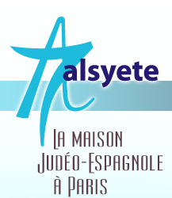
  Lettre n° 235- septembre 2018
  Las Novedades de Mosotros
www.alsyete.com

soutien@alsyete.com
LE CENTRE CULTUREL POPINCOURT
"Al Syete" la maison Judéo-espagnole à Paris
____________________________________

5779 et les fêtes de Tichri

Nous souhaitons à tous nos amis une très bonne année et de belles fêtes de Tichri.

Nous espérons vous revoir bientôt à nos manifestations culturelles. Très prochainement, nous vous proposerons notre programme pour la nouvelle année 2018-2019.

Anyada buena kon salud i alegria de korason.
_________________________________________________________________
Écrivez nous : soutien@alsyete.com
Consultez notre site internet: www.alsyete.com
Nous remercions  de son soutien la  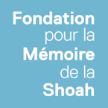 | 

